

Informar Metas das Ações de Cobrança
O objetivo desta funcionalidade é informar as metas das ações de cobrança para um período de referência. Ela pode ser acessada via Menu de sistema, mediante o caminho: GSAN > Cobrança > Informar Metas das Ações de Cobrança.
Feito isso, o sistema visualiza a tela abaixo:

Observação
Informamos que os dados exibidos nas telas a seguir são fictícios, e não retratam informações de clientes.
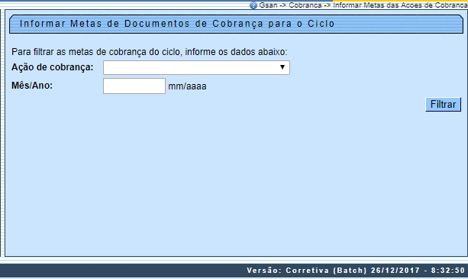
Na tela de filtro acima, informe a ação de cobrança e o mês/ano de referência e clique no botão . Em seguida, o sistema acessa a próxima tela:
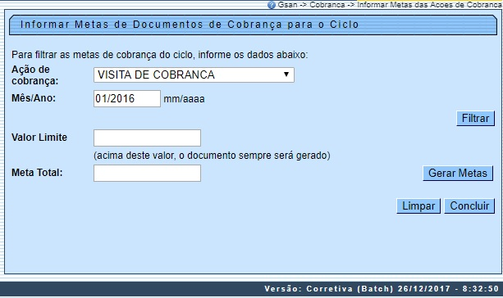
Agora, informe o Valor Limite e a Meta Total (para orientações sobre o preenchimento dos campos clique aqui).
Clique no botão para os ajustes das novas metas:
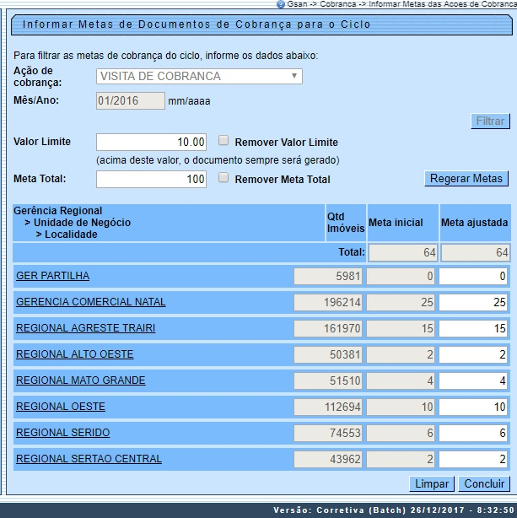
No modelo de tela acima, o sistema ajusta as novas metas, contendo a quantidade de imóveis, meta inicial e meta ajustada, classificada por: Gerência Regional > Unidade de Negócio > Localidade. Após a geração das metas, os campos de Ação de Cobrança e Mês/Ano ficarão desabilitados, somente permitindo regerar as metas ajustadas.
Para finalizar a ação, clique no botão .
É possível ainda regerar as metas que foram calculadas. Marque no checkbox correspondente Remover Valor Limite ou Remover Meta Total e clique no botão .
Para finalizar a ação, clique no botão .

Tela de Sucesso
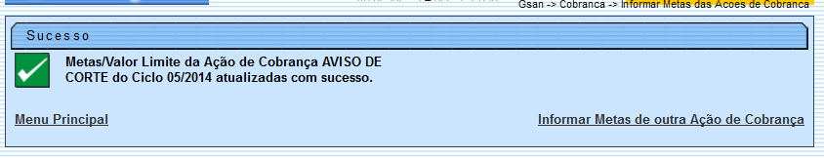

Preenchimento dos Campos
Campo | Preenchimento dos Campos
Ação de Cobrança | Selecione uma das opções disponibilizadas pelo sistema.
Mês/Ano | Informe o mês e o ano de referência, no formato mm/aaaa.
Valor Limite | Informe o valor limite a ser considerado no cálculo da meta.
Meta Total | Informe o valor da meta total a ser considerado no cálculo da meta.

Funcionalidade dos Botões
Botão | Descrição da Funcionalidade
 | Ao clicar neste botão, o sistema seleciona a ação de cobrança, o mês/ano de referência para ajuste das metas informadas.
 | Ao clicar neste botão, o sistema comanda a geração das metas com base nos parâmetros informados.
 | Ao clicar neste botão, o sistema comanda a regeração das metas com base nos parâmetros informados.
 | Ao clicar neste botão, o sistema limpa o conteúdo dos campos na tela.
 | Ao clicar neste botão, o sistema conclui a execução do processamento dos ajustes das metas das ações de cobrança.

Referências
Informar Metas das Ações de Cobrança

Termos Principais
Cobrança
Clique aqui para retornar ao Menu Principal do GSAN

